فصل چهارم
بررسي علل ايجاد اختلال در كار برقگير

4-1- مقدمه
استفاده از برقگيرهاي اكسيد فلزي براي حفاظت از تاسيسات و دستگاههاي الكتريكي همچون ترانسفورماتورها در مقابل اضافه ولتاژها كه از سالهاي دهه 1970 آغاز گرديده است. روز به روز در كشورهاي مختلف جهان از جمله در كشور ما ايران گسترش مي‌يابد. بخش اصلي اين برقگيرها وريستورهايي بصورت سراميك هستند كه ماده تشكيل دهنده شان آميزه‌اي از اكسيدهاي فلزات مختلف است. قسمت اصلي اين سراميكها را اكسيد روي تشكيل مي‌دهد و اكسيدها ديگري از قبيل آنتيموان،‌بيسموت، منگنز و كبالت به آن اضافه شده‌اند. با توجه به اينكه اكسيد روي حدود 95 درصد اين وريستورها را تشكيل مي‌دهد.
برقگيرهاي مذكرو را معمولا تحت عنوان اكسيد روي مي‌شناسند. لذا ما نيز در اين پروژه آنها را تحت همين عنوان خواهيم ناميد. در اين برقگيرها تعدادي قرص سراميك اكسيد روي بصورت سري – موازي با يكديگر در داخل يك پوشش از جنس پرسلين يا صمغ مصنوعي در محيطي از هوا قرار داده شده‌اند. پوشش خارجي مذكور در معرض آلودگي‌هاي جوي و صنعتي مي‌باشد. اين آلودگي‌هاي سطحي مي توانند در كار آن اختلال بوجود آورند. عدم طراحي صحيح حرارتي و الكتريكي محفظه برقگير نيز ممكنست به علت عدم كيفيت لازم مواد مصرفي، صحيح طي نشدن مراحل ساخت و يا ايرادات موجود در الكترودهاي دو سر قرص‌ها نتوانند وظيفه خود را به نحو احسن انجام دهند و لذا طول عمر مناسب را دارا نباشند. اينك به شرح يكايك موارد فوق خواهيم پرداخت:
4-2- اشكالات مربوط به طراحي و ساخت برقگير (4):
چون برقگير اكسيد روي فاقد فاصله هوايي است هميشه تحت ولتاژ شبكه قرار دارد. در نتيجه يك جريان نشتي كوچك از آن مي‌گذرد كه آنرا اندكي گرم مي‌كند. در شكل (4-1) شكل ولتاژ متناوب اعمال شده و جريان نشتي بقگير zno كه توسط اسيلوسكوپ ثبت شده ديده مي‌شود. مقدار موثر ولتاژ اعمال شده متناوب 4600 ولت بوده كه در دماي 85 درجه سلسيوس به يك وريستور به قطر و به ارتفاع 40 ميلي متر اعمال گرديده است. هر خانه در جهت عمودي نشان دهنده 250 ميكروآمپر مي‌باشد. جهت اندازه‌گيري جريان از مقاومت سري به مقدار 10 كيلو اهم استفاده بعمل آمده است.
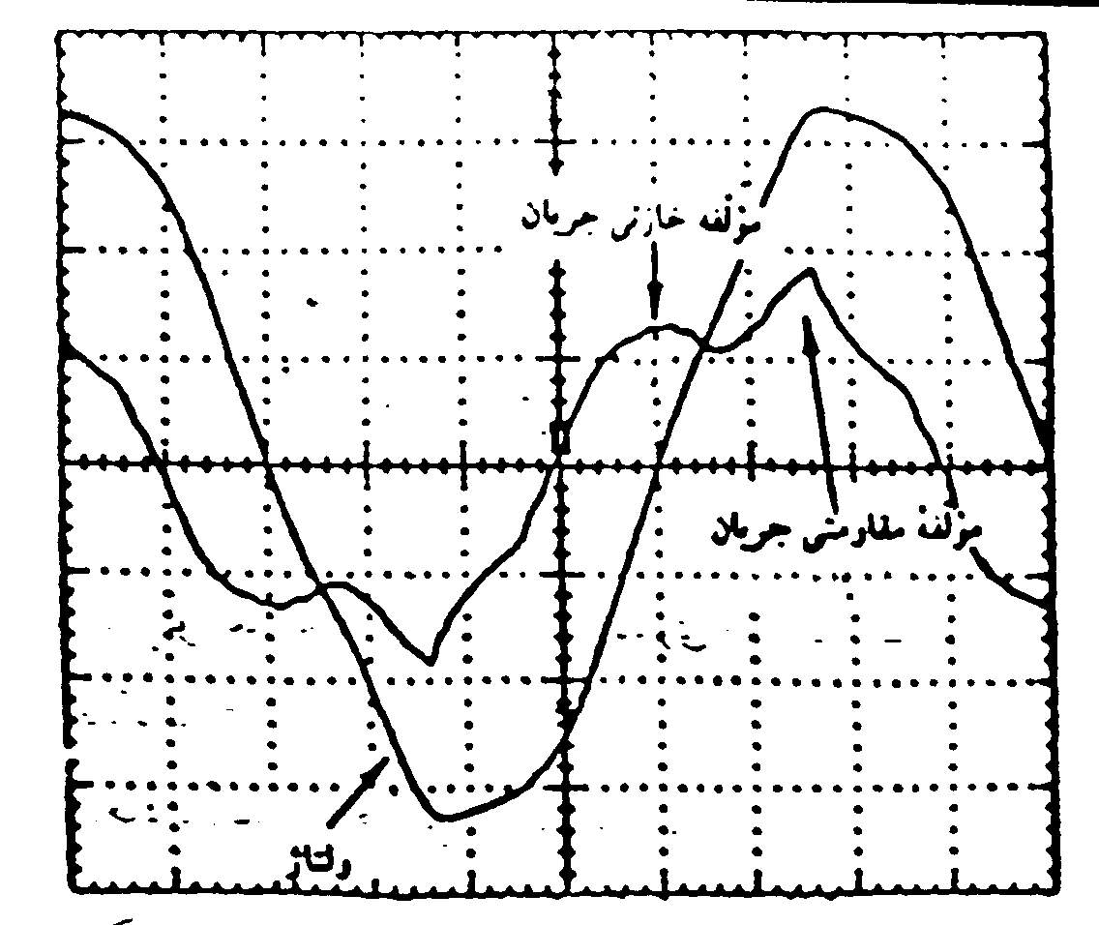
شكل (4-1): شكل موج ولتاژ متناوب اعمال شده و جريان نشتي در برقگير اكسيد روي
همانگونه كه ملاحظه مي‌گردد موج جريان به علت داشتن مولفه‌خازني نسبت به ولتاژ پيش فاز است. اين موج از دو مولفه تشكيل شده است:‌مولفه جريان رآكتيو كه بستگي به ظرفيت خازني وريستورها داشته و يا ولتاژ 90 درجه اختلاف فاز دارد و مولفه جريان آكتيو يا مقاومتي كه با ولتاژ همفاز بوده و مسئوليت گرم شدن وريستورها را بعهده دارد. اگر توان ورودي به برقگير از طريق شبكه p و گرماي دفع شده از آن به محيط بيرون مساوي Q باشد.
در حالت عادي و پايدار P=Q خواهد بود و اين شرط بر قراري تعادل حرارتي و ثابت ماندن دماي برقگير است. حال اگر به عنوان مثال يك موج صاعقه به برقگير برسد و از طريق آن تخليه شود. توان اضافي در برقگير وارد شده و P بالا مي‌رود و لذا بايد توان گرمايي دفع شده Q نيز بالا رود تا همچنان تعادل حرارتي برقرار بماند. رابطه رياضي هر يك از توانهاي ورودي P و خروجي Q به شكل زير است:
(4-1) $P=\text{UAT}\hat{2}\text{exp}(−{qϕb}/{\text{kt}})$
(4-2) $Q=\text{hsT}\hat{(}5/4)$
كه در آن:
=U ولتاژ اعمالي به برقگير.
=A ثابت ريچارد سون.
=T درجه حرارت وريستور بر حسب Kْ
=q بار الكتريكي الكترون =(19-)^10×6.1 كولمب.
$ϕb$= ارتفاع سد پتانسيل بر حسب ولت.
=k ثابت بولتزمن
=h ضريب تبادل حرارتي بين برقگير و محيط اطرافش.
=s مساحت سطح تبادل حرارت.
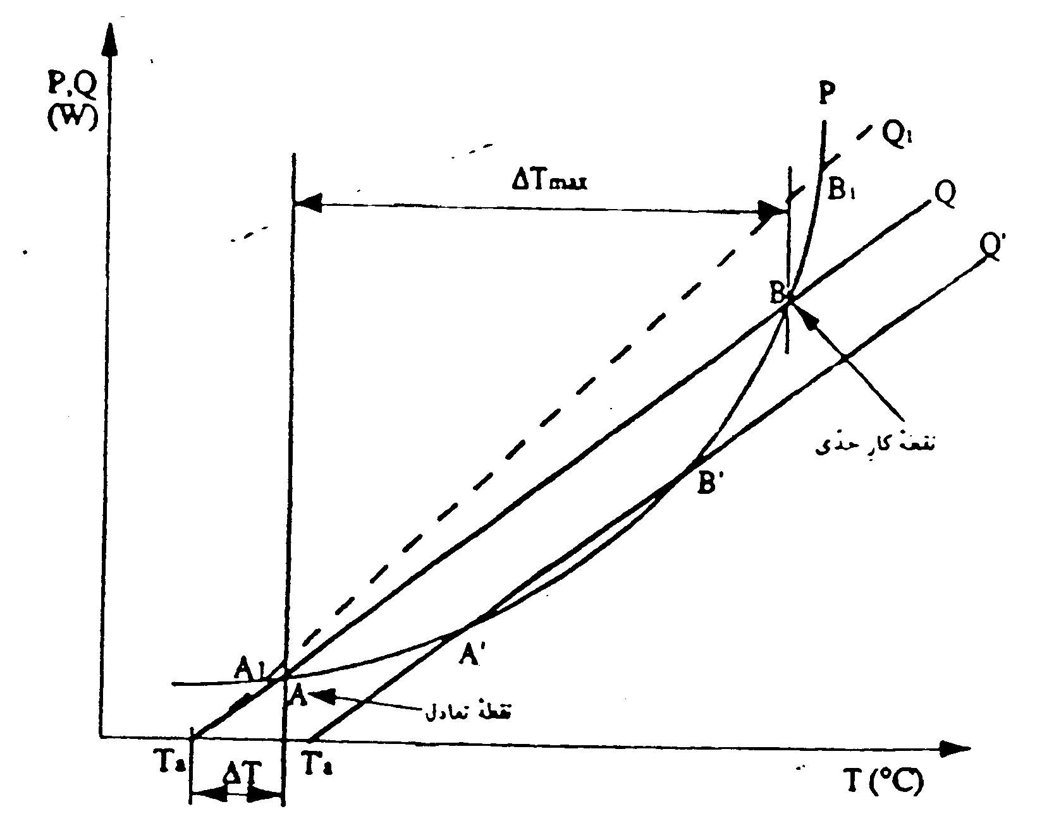
=T اختلاف دماي وريستور نسبت به محيط خارج مي‌باشد.

شكل (4-2): تعادل حرارتي يك برقگير اكسيد روي
بنابر شكل 2 در حالت تعادل، نقطه كار حرارتي در A واقع شده است باوارد شدن تنش الكتريكي اضافي، مثلا در زمان تخليه يك اضافه ولتاژ توسط برقگير، گرما در آن توليد مي‌شود و نقطه كار روي منحني P=f(T) جابجا مي‌گردد. اگر نقطه كار جديد در سمت چپ نقطه B باشد. توان وارده كوچكتر از توان قابل تخليه توسط برقگير است و لذا برقگير خنك مي‌شود و نقطه كار به A باز مي‌گردد. اما اگر گرم شدن وريستورها به نحوي باشد كه نقطه كار از B بالاتر رود. توان اخذ شده بزرگتر و توان قابل دفع به وسيله برقگير است و در نتيجه ناپايداري حرراتي پيش خواهد آمد واضح است كه توانايي دفع حرارت بطور طبيعي از برقگير به بيرون محدود است. هر بار كه P بالاتر رود به علت گرمتر شدن وريستورها و حضور دائمي ولتاژ شبكه روي برقگير جريان نشتي نيز بالا مي‌رود و گرماي بيشتري در داخل وريستورها توليد مي‌شود. اين امر به نوبهه خود بر مقدار جريان مي‌افزايد .
اگر اين جريان ادامه پيدا كند و مقدار گرماي توليد شده بيشتر از گرماي دفع شده باقي بماند دماي داخلي محفظه برقگير به مقدار كنترل نشده‌اي بالا رفته و منجر به خرابي برقگير خواهد شد. اين پديده را ناپايداري حرارتي مي‌نامند. طراحي محفظه برقگير و تعداد قرص‌هاي سري – موازي شده بايد به نحوي باشد كه بتواند تنش‌هاي حرارتي – الكتريكي معمول را بدون ايجاد ناپايداري حرارتي تحمل نمايد.

4-3- پايين بودن كيفيت قرص‌هاي وريستور (4):
وريستورهاي اكسيد روي بر اساس يك روش تهيه سراميك بدست مي‌آيند . اكسيدها و نمكهاي فلزي لازم كه بايد داراي خلوص بسيار زياد باشند بصورت پودر به مقادير معين با يكديگر مخلوط شده همراه با آب مقطر به مدت زياد ساييده مي‌شوند. سپس خشك شده تا دماي 700 درجه سانتيگراد حرارت داده مي‌شوند. سپس از الكهايي با سوراخهاي بسيار ريز عبور داده شده و توزين در داخل قالبهايي استوانه‌اي شكل پرس مي‌گردند.
قطعاتي كه به اين شكل توليد شده‌اند تا دماي 600 درجه سانتيگراد حرارت داده مي‌شوند تا مواد آلي كمكي داخل آنها سوزانده شوند. سپس سراميك حاصله در دماي 1300-1100 درجه سانتيگراد پخته مي‌شود. اين اعمال باعث مي‌شود كه سراميك سخت و فشرده شده، ساختمان ميكروسكوپي آن شكل پيدا كند و اكسيدهاي مختلف در داخل ذرات اكسيد نفوذ نمايد. وجود اكسيدهاي فلزي اضافي نقش بسزايي در خواص وريستور دارد. سطح جانبي قطعات استوانه‌اي كه به اين صورت آماده مي‌شوند با يك لايه عايق محافظ به ضخامت 50 تا 200 ميكرون پوشانده و دو قاعده آنها متاليزه مي‌گردند تا داراي دو الكترود شوند.
كيفيت محصول نهايي به شدت تحت تاثير كيفيت و خلوص مواد تشكيل دهنده و درصد هر يكا زآنها، طرز دانه‌بندي و ابعاد ذرات، شكل منحني تغييرات درجه حرارت كوره در هنگام عمليات حرارتي بر روي سراميك و نيز نوع و كيفيت الكترودها مي‌باشد. در صورتي كه موارد فوق دقيقا رعايت نشود جريان نشتي وريستور تحت ولتاژ نامي بالا بوده خاصيت غير خطي آن ضعيف خواهد بود و يا ظرفيت تحمل حرارتي كمي خواهد داشت كه هر يك از اين موارد باعث اختلال در كار برقگير و خرابي آن در طول زمان خواهد گرديد.

4-4- پيرشدن قرص‌هاي اكسيد روي تحت ولتاژ نامي در طول زمان (4):
ولتاژ نامي شبكه در دماي ميحط كه در طول مدت زماني به طور دائم به برقگير اعمال مي‌شود. ممكن است در برخي از انواع وريستور پيري ا يجاد نمايد. اين نوع خراب شدن وريستور كه عبارت از يك تغيير بسيار كند خواص ذرات ماده در طول زمان است. منجر به كاهش ارتفاع سدهاي پتانسيل شاتكي1 موجود در مرز بين دانه‌هاي اكسيد روي مي‌شود. سدهاي مزبور عامل خواص غير خطي وريستور اكسيد روي هستند و با ضعيف شدن آنها كيفيت وريستور تنزل خواهد كرد. ميزان اين پير شدن بستگي به طبيعت و كيفيت سراميك مورد استفاده و ميزان و نوع اكسيدهاي اضافه شده دارد و در انواع جديد برقگير ممكن است به يك ميزان قابل صرفنظر كاهش يافته باشد.

4-5- نوع متاليزاسيون مورد استفاده روي قاعده قرص‌هاي اكسيد روي(4):
همانگونه كه ذكر شد دو قاعده وريستورها به منظور ايجاد الكترود متاليزه مي‌شود
(شكل 4-3). اين متاليزاسيون مي‌تواند از طرقي مانند قرار دادن يك مركب نقره و پاشيدن آلومينيوم مذاب بر روي آن ايجاد شود. كيفيت اين امر نقش مهمي در مقاومت الكتريكي آن و در نتيجه ولتاژ باقيمانده كل برقگير دارد. در صورتي كه اين سطح متاليزه در اثر اكسيد شدن مقاومت بالايي پيدا نمايد، يك اتصال الكتريكي نامرغوب بدست خواهد داد.
متاليزاسيون نقره‌اي كيفيت بالاتري نسبت به آلومينيوم دارد. يكي از راههاي حفاظت اين الكترودها در مقابل اكسيداسيون قرار دادن وريستورها در روغن است.

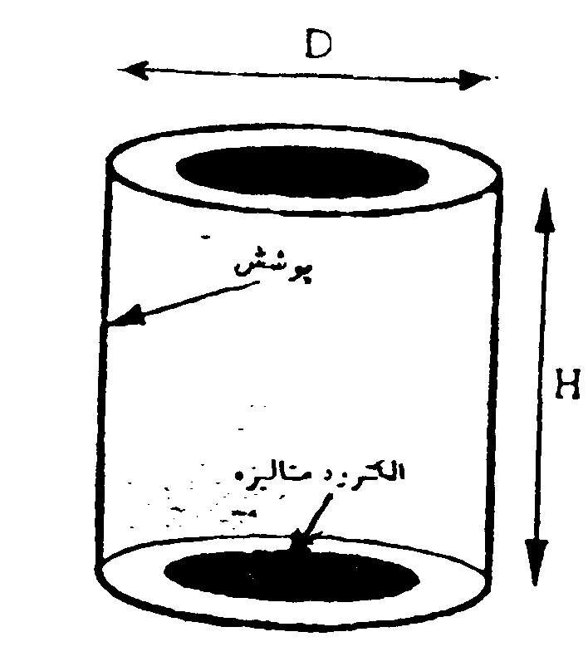
شكل (4-3): وريستور اكسيد روي

به منظور نشان دادن نقش مقاومت اتصال در الكترودها بر روي عملكرد برقگير نسبت به انجام آزمايش زير اقدام مي‌كنيم. مي‌دانيم كه معمولا يك وريستور با ارتفاع بيشتر از 40 ميليمتر ساخته نمي‌شود. لذا براي داشتن ارتفاع بالاتر ستون وريستور بايد چند قرص اكسيد روي را با يكديگر سري كرد. در اينجاست كه نقش مقاومت اتصال بين وريستورها اهميت پيدا مي‌كند.
يك فضا ساز فلزي با مقاومت قابل صرفنظر را بين دو وريستور قرار مي‌دهيم تا بدين وسيله تعداد اتصالهاي سري را كه در حالت عادي برابر با 3 عدد است، به 4 عدد برسانيم، (شكل 4-4). سپس در دو حالت يا 3 كنتاكت و يا 4 كنتاكت ، موج جرياني به برقگير وارد مي‌كنيم، در اين آزمايش در هر دو حالت فوق‌الذكر مقدار شارژ خازن ژنراتور ضربه يكسان است.

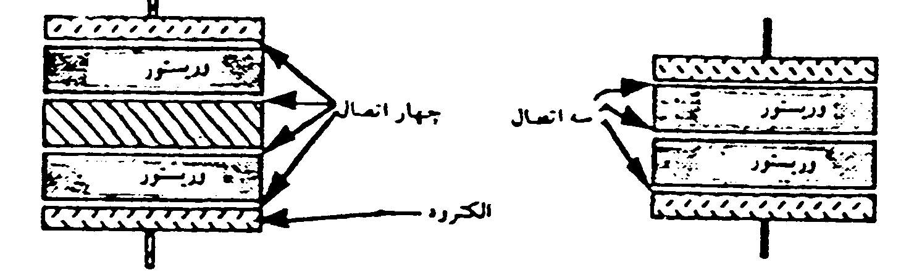
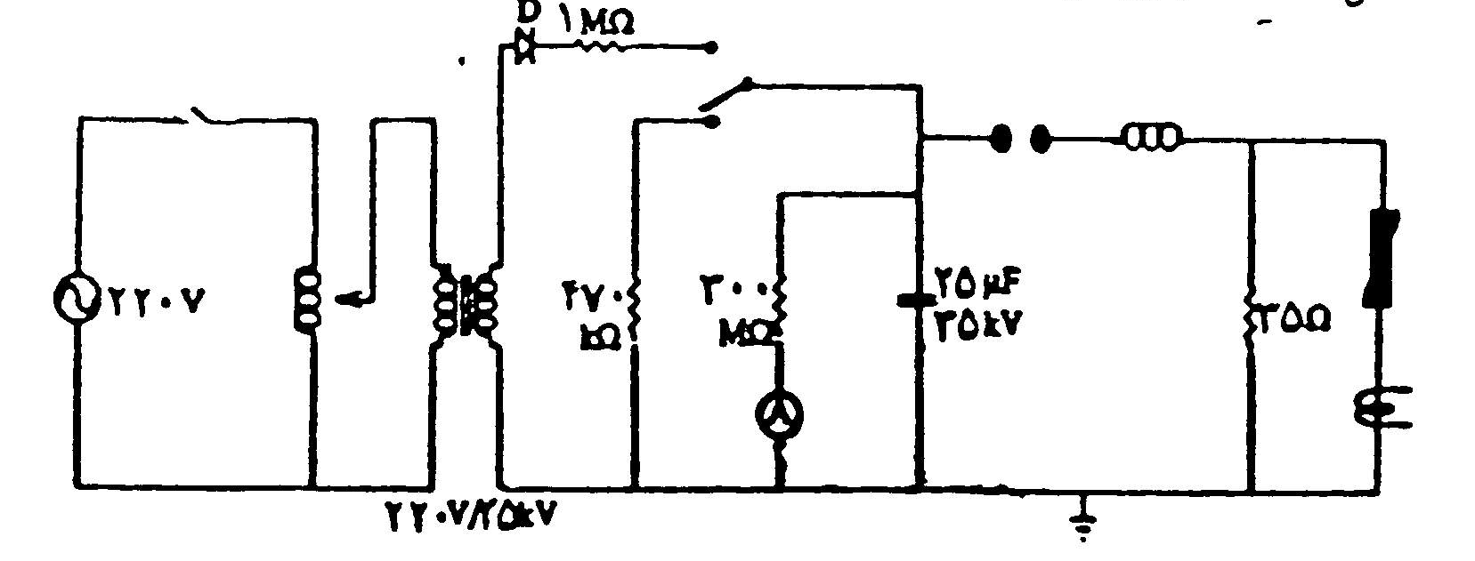
شكل (4-4): دو وريستور اكسيد روي سري همراه با فضاساز يا بدون آن

شكل (4-5): مولد موج ضربه مورد استفاده

در اين آزمايش ها از مولد موج ضربه شكل (4-5) استفاده شده است.
مقايسه مقادير ماكزيمم موج جريان نشان مي‌دهد كه در حالت با 4 كنتاكت، جريان از 3 كيلوآمپر به 7/2 كيلوآمپر كاهش يافته كه يك تنزل 300 آمپري را نشان مي‌دهد.
اين كاهش به علت ازدياد مقاومت اتصال به سبب افزودن فضاساز ايجاد گرديده است . يك محاسبه ساده نشان مي‌دهد كه مقاومت اتصال مقداري برابر 57/0 اهم داشته است. اين مقاومت اضافي در صورت عبور جريان تخليه 5 كيلو آمپر از برقگير باعث افزودن ولتاژ باقيمانده به ميزان بيش از 5/2 كيلوولت خواهد گرديد. وريستورهاي استفاده شده در اين آزمايش داراي الكترودهاي آلومينيومي كم و بيش اكسيده بودند كه اتصال بدي را نتيجه مي‌دادند. يك آزمايش ديگر با وريستورهاي داراي الكترود نقره‌اي ، مقاومتي مساوي با 02/0 اهم را نشان مي‌دهد.

4-6- عدم كيفيت لازم عايق سطحي روي وريستورها ]4[
وظيفه عايق سطحي روي وريستورها، شكل (4-3) ، بسيار با اهميت است. دو وظيفه مهم آن عبارت است از:
الف- حفظ اكسيد روي و ساير اكسيدهاي همراه آن در مقابل فعل و انفعال شيميايي با محيط، از قبيل تاثير محيطهاي كاهنده مانند روغن معدني ترانسفورماتور روي سطح وريستور و يا فعل و انفعال با محصولات ناشي از تخليه جزئي در فضاي داخل برقگير در طول زمان.
ب- جلوگيري از وقوع فروپاشي روي سطح وريستور در اثناي تخليه امواج صاعقه از طريق برقگير. لازم به ذكر است كه در صورت وقوع تخليه از روي سطح وريستورها، علاوه بر آنكه برقگير وظيفه خود را انجام نمي‌دهد، اضافه ولتاژ منتقل شده به ترمينالهاي ترانسفورماتور مورد حفاظت ممكن است مقادير بالايي داشته باشد و بعلاوه شب پيشاني موج نيز به نحوي باشد كه باعث وقوع شكست در عايق سيم‌پيچ گردد. توزيع غير يكنواخت ولتاژ ضربه روي سيم‌پيچ اين امر را تشديد خواهد كرد. بنابراين روكش عايقي سطح قرص‌هاي اكسيد روي اهميت بسزايي در عملكرد صحيح برقگير دارد و در صورتي كه در اثر عواملي از قبيل تخليه جزئي، وقوع شكست سطحي، پديد آمدن تنش‌هاي حرارتي بزرگ و مانند آن اين روكش ترك بخورد يا كنده شود، نقطه ضعف بزرگي براي برقگير پديد مي‌آيد كه آنرا در طول زمان از بين خواهد برد. آزمايش‌ها نشان مي‌دهد كه پوشش‌هاي شيشه‌اي داراي مقاومت بهتري نسبت به پوشش‌هاي رزيني هستند.

4-7- اشكالات مربوط به انتخاب نوع برقگير و محل آن در شبكه
4-7-1- پايين‌بودن ظرفيت برقگير مورد انتخاب نسبت به قدرت صاعقه‌هاي موجود در محل
با توجه به سطح ايزوكرنيك و ميزان احتمال وقوع صاعقه با پيشاني موج و دامنه مشخص ظرفيت خاصي براي برقگير انتخاب مي‌شود كه از جمله اين موارد 5/2 كيلو آمپر ، 5 كيلو آمپر ، 10 كيلو آمپر و يا بيشتر است.
اين عدد دامنه موج جريان تست برقگير را نشان مي‌دهد. اگر ظرفيت برقگير مورد انتخاب با توجه به مطالب فوق كافي نباشد، احتمال خرابي آن بالا مي‌رود. توضي آنكه وريستورهاي اكسيد روي در اثر تخليه جريان صاعقه دچار تنزل كيفيت مي‌شوند كه ميزان آن بستگي به ميزان بزرگي موج وارده دارد. براي نشان دادن اين امر طي آزمايشي امواج ضربه جرياني با دامنه بزرگ به يك وريستور به قطر و ارتفاع 40 ميليمتر وارد مي‌شود. پوشش عايقي اين وريستور از جنس شيشه مي‌باشد. به منظور جلوگيري از شكست سطحي وريستور آن را در داخل روغن قرار داده و آزمايش را انجام مي‌دهيم.
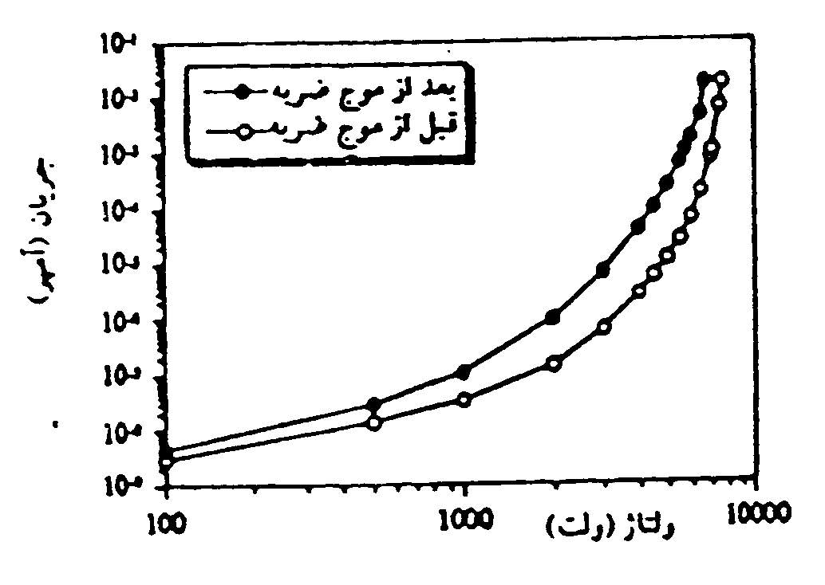
در شكل (4-7) مشخصه جريان – ولتاژ وريستور مزبور قبل و بعد از اعمال سه موج ضربه 20 كيلو آمپر و 2 موج ضربه 65 كيلوآمپر با مدت زمان 15/5 ميكروثانيه ديده مي‌شود. همانگونه كه ملاحظه مي‌گردد، جريان نشتي وريستور افزايش و ولتاژ آستانه هدايت آن كاهش يافته است كه اين امر پايين آمدن كيفيت وريستور را نشان مي‌دهد. لازم به ذكر است كه تخليه يك موج جريان 65 كيلو آمپر در چنين وريستوري ولتاژ باقيمانده ماكزيمم در حدود بيش از 20 كيلو ولت را در دو سر آن نتيجه خواهد داد. لذا انرژي تخليه شده موجي در وريستور در حدود 15 هزار ژول خواهد بود كه چگالي حجمي آن در حدود 300 ژول بر سانتي‌متر مكعب خواهد گرديد.
شكل (4-7): مشخصه جريان – ولتاژ يك وريستور قبل و بعد از تحمل موج‌هاي جرياني با دامنه بزرگ

اگر سطح مقطع و نسبت تحمل انرژي وريستور را با توجه به سطح صفحه در صفحه‌ها متناسب انتخاب شده باشد برقگير دچار خرابي زودرس خواهد گرديد. با توجه به تنزل كيفيت آن پس از تخليه صاعقه جريان نشتي بالاتري پيدا كرده و در دماي بالاتر كار خواهد كرد. چنين برقگيري هرچند ظاهراً مشكلي ندارد ولي ممكن است به تدريج به حد ناپايداري حرارتي رسيده و بعد از اصابت يك صاعقه سنگين دچار خرابي نهايي و انفجار گردد.

4-7-2- پايين بودن ولتاژ آستانه برقگير انتخاب شده نسبت به سطح TOV
انتخاب برقگير اكسيد روي بايد به نحوي باشد كه ولتاژ آستانه هدايت آن به قدر كافي بالاتر از سطح اضافه ولتاژهاي موقت (TOV) شبكه در محل نصب آن باشد. در غير اينصورت در صورت وقوع چنين اضافه ولتاژهايي كه متناوب هستند، انرژي بسيار بالايي در برقگير تخليه مي‌شود كه خرابي را به همراه خواهد داشت. به خصوص با توجه به پيدايش اضافه ولتاژهاي بزرگ ناشي از فرورزونانس در شبكه‌هاي فعلي،بايد برقگيرها به نحوي طراحي شده باشند كه بتوانند اين اضافه ولتاژهاي پايدار روي شبكه را بدون وقوع ناپايداري حرارتي تحمل نمايند.

4-8- اشكالات ناشي از نحوه نگهداري و بهره‌برداري از برقگير
4-8-1- وجود تخليه جزئي در داخل محفظه برقگير
اگر بعلتي مثلاً نفوذ رطوبت، در داخل محفظه برقگير تخليه جزئي پيش بيايد، اين امر باعث خرابي تدريجي وريستورها مي‌گردد. مطالعات اخير نشان داده‌اند كه تاثيرات شيميايي ناشي از اين پديده، علاوه بر مستعد نمودن قرص‌ها جهت ايجاد شكست در اثر امواج صاعقه روي سطح آنها، لايه سطحي قرص‌هاي اكسيد روي را خراب مي‌كند و از خاصيت غير خطي آنها مي‌كاهد . لذا وجود تخليه جزئي باعث كاهش طول عمر برقگير مي‌گردد.

4-8-2- آلودگي سطح خارجي محفظه برقگير
عمل كثافت سطحي روي برقگيرهاي اكسيد روي پديده‌اي پيچيده است. اين آلودگي‌ها اگر از نوع نمكي باشند در هنگام رطوبت و اگر از نوع فلزي يا دوده باشند در حالت خشك يا تر داراي تاثير منفي روي عملكرد برقگير هستند. آلودگي‌هاي سطحي بطور يكنواخت روي سطح خارجي محفظه برقگير توزيع نمي‌شوند و لذا علاوه بر نزديك نمودن الكترودها و كوتاه كردن فاصله عايقي، نحوه توزيع پتانسيل روي سطح برقگير را نيز تغيير مي‌دهند. بنابراين دو توزيع پتانسيل متفاوت وجود خواهد داشت كه يكي بوسيله وريستورهاي اكسيد روي در داخل برقگير اعمال مي‌شود و ديگري توسط لايه آلودگي سطحي در خارج برقگير تحمل مي‌گردد.
گراديان‌هايي كه بين اين دو توزيع پتانسيل ظاهر مي‌شود، پديده‌اي مزاحم است. اين پديده مي‌تواند باعث گرم شدن موضعي قرص‌ها شود و يا ايجاد تخليه جزئي بين ستون وريستورها و محفظه برقگير بنمايد. اين امر باعث كاهش طول عمر برقگير خواهد بود.
البته عملكرد برقگيرهاي اكسيد روي فعلي در برابر آلودگي سطحي از رفتار برقگيرهاي سيليكون كاربايد در اين مورد بسيار بهتر است. در برقگيرهاي سيليكون كاربايد، تغييرات نحوه توزيع ولتاژ مي‌تواند به ايجاد تخليه در فاصله‌هاي هوايي سري با قرص‌هاي برقگير، حتي تحت ولتاژ نامي، منجر شود كه خرابي برقگير را نتيجه خواهد داد، زيرا برقگير نمي‌تواند در اين شرايط خود را از قوس ايجاد شده برهاند. به منظور جلوگيري از تاثيرات فوق بايد سطح خارجي برقگيرها را با برنامه زماني معين شستشو داد. راه ديگر رهايي از مشكل آلودگي اكسيد روي، قرار دادن وريستورها در داخل تانك ترانسفورماتورهاي غوطه‌ور در روغن است كه آنها را در برابر آلودگي‌هاي خارجي محافظت خواهد نمود.

4-8-3- اكسيد شدن و خرابي اتصالات خارجي برقگير(4):
در صورت خرابي يا شل شدن كنتاكتهاي مدار خارجي برقگير يا اتصالات زمين، افت ولتاژ روي آنها در هنگام تخليه جريان صاعقه بالا مي‌رود. اين افت ولتاژها با ولتاژ باقيمانده دو سر برقگير جمع شده و نتيجه آنها به عايق دستگاه مورد حفاظت (ترانسفورماتور) اعمال مي‌گردد كه ممكن است به آن صدمه برساند.

1- Shutckey

